МІНІСТЕРСТВО ОСВІТИ І НАУКИ УКРАЇНИ

НАЦІОНАЛЬНИЙ ТЕХНІЧНИЙ УНІВЕРСИТЕТ УКРАЇНИ

„КИЇВСЬКИЙ ПОЛІТЕХНІЧНИЙ ІНСТИТУТ”

НАВЧАЛЬНО-НАУКОВИЙ КОМПЛЕКС

„ІНСТИТУТ ПРИКЛАДНОГО СИСТЕМНОГО АНАЛІЗУ”

Лабораторна робота №2

з курсу: «Архітектура обчислювальних систем»

Дослідження роботи АЛУ

Студента ІІ курсу

Факультету ІПСА

Групи ДА-51

Болобан Олег

Київ

2017 рік

|  |  |
| --- | --- |
| Константа | Десяткова форма |
| А | 184 |
| В | -89 |

1. Пояснити призначення регістрів ЦПУ, що використовуються АЛУ.

Регистры процессора представляют собой по сути ячейки очень быстрой памяти и служат для временного хранения различных кодов: данных, адресов, служебных кодов. Операции с этими кодами выполняются предельно быстро, поэтому, в общем случае, чем больше внутренних регистров, тем лучше. Кроме того, на быстродействие процессора сильно влияет разрядность регистров. Именно разрядность регистров и АЛУ называется внутренней разрядностью процессора, которая может не совпадать с внешней разрядностью.

В первую группу входят регистры общего назначения. В процессорах 386 и выше имеются восемь 32-битовых регистров общего назначения EAX, EBX, ECX, EDX, ESI, EDI, EBP, и ESP. Процессоры 386 и выше могут обращаться к 16-битовым половинам 32-битовых регистров. При необходимости возможна работа с половинами регистров, поскольку они разделены на старшую и младшую половину, называемые AH и AL, BH и BL и т.д. Такое разделение регистров имеется во всех процессорах. Значительная часть внутренних операций компьютеров производится с использованием регистров общего назначения.

Следующая группа из шести регистров помогает процессору обращаться к памяти. Они называются сегментными регистрами и каждый из них помогает обращаться к области (или сегменту) памяти. В прежних процессорах размер сегментов составлял 64 Кбайт, а в новых процессорах длина сегмента переменная и варьируется от одного байта до 4 Гбайт.

Регистр CS сегмента кода (программы) показывает, в каком месте памяти находится программа. Регистр DS сегмента данных локализует используемые программой данные. Регистр ES дополнительного сегмента дополняет сегмент данных. Регистр SS сегмента стека определяет стек компьютера. В процессорах 386 и выше имеются еще два сегментных регистра: FS и GS, предназначенных для адресации памяти.

Если сегментные регистры обеспечивают доступ к большим блокам памяти, то последняя группа используется совместно с сегментным регистром для локализации в памяти конкретных байтов. Регистр указателя команды IP определяет ту точку, где выполняется программа. Регистры указателя стека SP и указателя базы BP помогают следить за информацией в стеке (стек — это область памяти, где хранится информация о текущих действиях компьютера). Регистры индекса источника SI и индекса получателя DI помогают программам пересылать большие блоки данных из одного места в другое.

Регистр признаков занимает особое место, хотя он также является внутренним регистром процессора. Содержащаяся в нем информация — это не данные, не адрес, а слово состояния процессора (ССП, PSW — Processor Status Word).

Каждый бит этого слова (флаг) содержит информацию о результате предыдущей команды. Девять из 16 битов флагового регистра являются активными и определяют текущее состояние машины и результатов выполнения. Многие арифметические команды и команды сравнения изменяют состояние флагов. Назначение флаговых битов

**O (Переполнение).** Указывает на переполнение старшего бита при арифметических командах.

**D (Направление).** Обозначает левое или правое направление пересылки или сравнения cтроковых данных (данных в памяти превышающих длину одного слова).

**I (Прерывание).** Указывает на возможность внешних прерываний.

**T (Пошаговый режим).** Обеспечивает возможность работы процессора в пошаговом режиме. Например, программа DOS DEBUG устанавливает данный флаг так, что возможно пошаговое выполнение каждой команды для проверки изменения содержимого регистров и памяти.

**S (Знак).** Содержит результирующий знак после арифметических операций (0 - плюс, 1 - минус).

**Z (Ноль).** Показывает результат арифметических операций и операций сравнения (0 - yенулевой, 1 - нулевой результат).

**A (Внешний перенос).** Содержит перенос из 3-го бита для 8-битных данных используется для специальных арифметических операций.

**P (Контроль четности).** Показывает четность младших 8-битовых данных (1 - четное и 0 - нечетное число).

**C (Перенос).** Содержит перенос из старшего бита, после арифметических операций, а также последний бит при сдвигах или циклических сдвигах.

1. Вивчити команди виконання арифметичних операцій над даними з фіксованою комою **ADD, ADC, SUB, SBB, MUL, IMUL, DIV, IDIV, CWD, CWB, NEG, INC, DEC.** Написати програму, що ілюструє їх використання для заданих констант.

Код програми:

.model small

.stack 100h

.data

initiation_one db "EQU$"

initiation_two dd 1.2

initiation_three db -12

initiation_four dw 0123H

initiation_five dw 0ABCDH

initiation_six db 01010b

.code

start:

mov ax,5 ;заполняем ax 5

add ax,1 ; слаживаем ax + 1

mov bx,1 ; заполняем bx 1

sub ax,bx ; отнимаем от ax bx и записываем в ax

mul bx ; умножаем ax * bx и записываем в ax

imul bx ; множим ax на bx и * 2 и записываем в ax

xor dx,dx

div bx ; делим ax / bx и записываем в ax

cbw

idiv bx; опять делем ax на bx и записываем в ax

inc ax ; инкременируем ax (ax=ax+1) - ax

dec ax ; декреминурем ax (ax=ax-1) - ax

mov al,-1 ;заполняем al -1

mov ax,4; заполняем ax 4

mov ax,1; заполняем ax 1

and bx,0;

mov ax,1;

or bx,0;

mov ax,184

mov bx,89

idiv ax

neg ax

mov ax, 4c00h

int 21h

end start

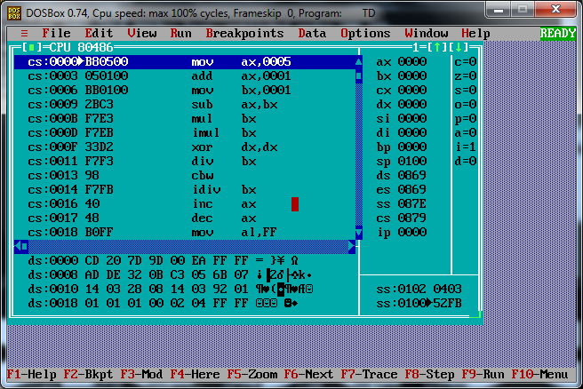

Висновок. В даній лабораторній роботі було досліджено роботу АЛУ з даними, приведено програму на мові Асемблера, виконано переведення чисел у різні системи числення. Результати роботи демонстраційної програми зійшлись із результатами, отриманими вручну.